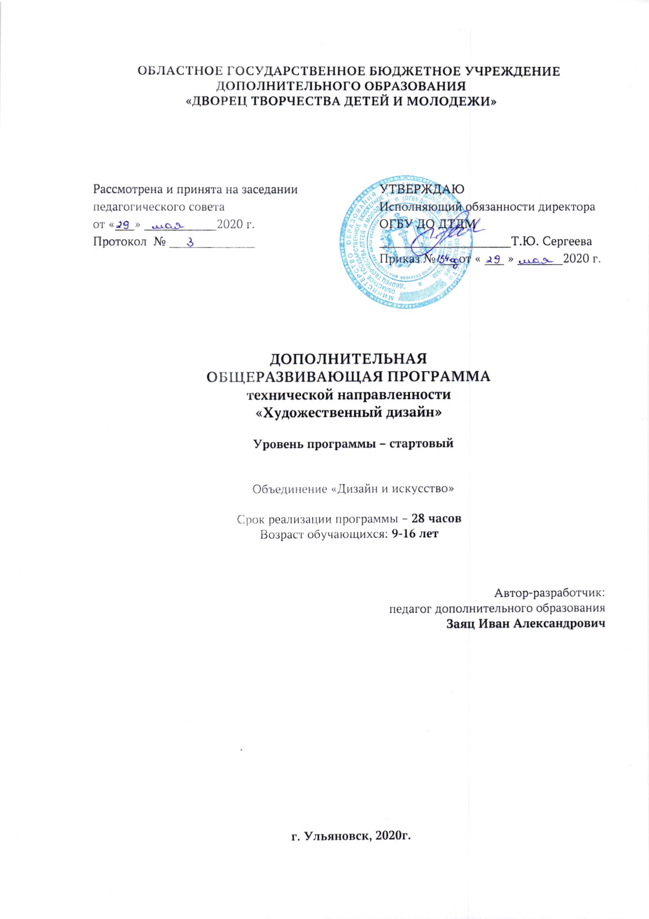
1. Комплекс основных характеристик программы

  - Пояснительная записка

Краткосрочная общеразвивающая программа «Художественный дизайн» разработана в соответствии со следующими нормативно-правовыми документами:
- Федеральный Закон Российской Федерации от 29.12.2012 № 273 «Об образовании в Российской Федерации»;
- Приказом от 09.11.2018 № 196 Министерства просвещения Российской Федерации «Об утверждении Порядка организации и осуществления образовательной деятельности по дополнительным общеобразовательным программам»;
- Приказ Министерства образования и науки Российской федерации от 23 августа 2017 г. № 816 «Об утверждении порядка применения организациями, осуществляющими образовательную деятельность электронного обучения, дистанционных образовательных технологий при реализации образовательных программ.
- Концепция развития дополнительного образования детей от 04.09.2014 № 1726;
- Письмо Минобрнауки России от 18.11.2015 №09-3242 «Методические рекомендации по проектированию дополнительных общеразвивающих программ»;
- Письмо Министерства образования и науки Ульяновской области от 21.04.2020 №2822 Методические рекомендации «О реализации дополнительных общеобразовательных программ с применением электронного обучения и дистанционных образовательных технологий».
- СанПин 2.4.3172-14: «Санитарно-эпидемиологические требования к устройству, содержанию и организации режима работы образовательных организаций дополнительного образования детей»;
- СанПиН 2.2.2/2.4.13340-03. Гигиенические требования к персональным электронно-вычислительным машинам и организации работы.
- Устав ОГБУ ДО ДТДМ (Распоряжение Министерства образования и науки Ульяновской области от 23.03.2017 № 506-р);
- Локальные акты ОГБУ ДО ДТДМ.
Направленность (профиль) программы - техническая.
Адресат программы - возраст обучающихся (9-16 лет), принимающих участие в реализации данной краткосрочной общеразвивающей программы.
Объём программы - Занятия проводятся 2 раза в неделю по 2 учебных часа (2 * 30 мин.) Общее количество часов на одну группу — 28 часа.
Формы обучения и виды занятий
Обучение по программе ведется с использованием различных форм (очная, электронное обучение и обучение с применением дистанционных образовательных технологий). Виды занятий: лекции, практические и семинарские занятия, лабораторные работы, круглые столы, мастер-классы, видеоконференции, вебинары и др.).
Уровень реализуемой программы – стартовый.
Срок освоения программы —28часа.
Основная цель программы:
Приобщение через изобразительное творчество к искусству, развитие эстетической отзывчивости, формирование творческой и созидающей личности, социальное и профессиональное самоопределение.
Задачи программы:
– формирование эмоционально-ценностного отношения к окружающему миру через художественное творчество, восприятие духовного опыта человечества – как основу приобретения личностного опыта и самосозидания;
– развития творческих способностей, фантазии и воображения, образного мышления, используя игру цвета и фактуры, нестандартных приемов и решений в реализации творческих идей;
– освоения практических приемов и навыков изобразительного мастерства (рисунка, живописи и композиции).
В целом занятия в объединение способствуют разностороннему и гармоническому развитию личности ребенка, раскрытию творческих способностей, решению задач трудового, нравственного и эстетического воспитания.
Принцип построения программы:
На занятиях создана структура деятельности, создающая условия для творческого развития воспитанников на различных возрастных этапах и предусматривающая их дифференциацию по степени одаренности. Основные дидактические принципы программы: доступность и наглядность, последовательность и систематичность обучения и воспитания, учет возрастных и индивидуальных особенностей детей. Обучаясь по программе, дети проходят путь от простого к сложному, с учетом возврата детей.
Отличительные особенности данной программы от уже существующих в этой области заключается в том, что программа ориентирована на применение широкого комплекса различного дополнительного материала по изобразительному искусству.
Программой предусмотрено, чтобы каждое занятие было направлено на овладение основами изобразительного искусства, на приобщение детей к активной познавательной и творческой работе. Процесс обучения изобразительному искусству строится на единстве активных и увлекательных методов и приемов учебной работы, при которой в процессе усвоения знаний, законов и правил изобразительного искусства у обучающихся развиваются творческие начала.
Образовательный процесс имеет ряд преимуществ:
- занятия в свободное время;
- обучение организовано на добровольных началах всех сторон (дети, родители, педагоги);
- детям предоставляется возможность удовлетворения своих интересов и сочетания различных направлений и форм занятия;
- допускается переход обучающихся из одной группы в другую (по возрасту).
Формы занятий.
Обучение по программе ведется с использованием форм обучения - электронное обучение и обучение с применением дистанционных образовательных технологий, в случае снятия режима домашней самоизоляции/карантина используется - очное обучение.
При очном обучении занятия проводятся на базе комплекса технического творчества с использованием материально-технических средств.
При электронном обучении и обучении с применением дистанционных технологий используются:
- видеозанятия - специально подготовленная видеозапись для обучающихся, к просмотру обучающийся может приступить в любое удобное время, а также возвращаться к нему в различных ситуациях;
- чат-занятия – это занятия, которые проводятся с использованием чатов - электронной системы общения, проводятся синхронно, то есть все участники имеют доступ к чату в режиме онлайн.
Методы:
Для качественного развития творческой деятельности юных художников программой предусмотрено:
- Предоставление ребенку свободы в выборе деятельности, в выборе способов работы, в выборе тем;
- Система постоянно усложняющихся заданий с разными вариантами сложности. Это обеспечивает овладение приемами творческой работы всеми обучающимися;
- В каждом задании предусматривается исполнительский и творческий компонент;
- Создание увлекательной, но не развлекательной атмосферы занятий. Наряду с элементами творчества необходимы трудовые усилия;
- Создание ситуации успеха, чувства удовлетворения от процесса деятельности;
- Объекты творчества обучающихся имеют значимость для них самих и для общества.
Ребятам предоставляется возможность выбора художественной формы, художественных средств выразительности. Они приобретают опыт художественной деятельности в графике, живописи. В любом деле нужна «золотая середина». Если развивать у ребенка только фантазию или учить только копировать, не связывая эти задания с грамотным выполнением работы, значит, в конце концов, загнать ученика в тупик. Поэтому, традиционно совмещаются правила рисования с элементами фантазии.
Теоретические знания по всем разделам программы даются на самых первых занятиях, а затем закрепляются в практической работе.
Практические занятия и развитие художественного восприятия представлены в программе в их содержательном единстве. Применяются такие методы, как беседы, объяснения, лекции, игры, конкурсы, выставки, а также групповые, комбинированные, чисто практические занятия. Некоторые занятия проходят в форме самостоятельной работы (постановки натюрмортов, пленэры), где стимулируется самостоятельное творчество. К самостоятельным относятся также итоговые работы по результатам прохождения каждого блока, полугодия и года. В начале каждого занятия несколько минут отведено теоретической беседе, завершается занятие просмотром работ и их обсуждением.
На протяжении четырёх лет обучения происходит постепенное усложнение материала. Широко применяются занятия по методике «мастер-класс», когда педагог вместе с обучающимися выполняет живописную работу, последовательно комментируя все стадии ее выполнения, задавая наводящие и контрольные вопросы по ходу выполнения работы, находя ученические ошибки и подсказывая пути их исправления. Наглядность является самым прямым путем обучения в любой области, а особенно в изобразительном искусстве.
В конце обучения:
Обучающийся будет знать:
- отличительные особенности основных видов и жанров изобразительного искусства;
- ведущие элементы изобразительной грамоты – линия, штрих, тон в рисунке и в живописи, главные и дополнительные, холодные и теплые цвета;
- об основах цветоведения, манипулировать различными мазками, усвоить азы рисунка, живописи и композиции.
Обучающийся будет уметь:
- передавать на бумаге форму и объем предметов, настроение в работе;
- понимать, что такое натюрморт, пейзаж, светотень (свет, тень, полутон, падающая тень, блик, рефлекс), воздушная перспектива, освещенность, объем, пространство, этюд с натуры, эскиз, дальний план, сюжет;
- понимать, что такое линейная перспектива, главное, второстепенное, композиционный центр;
- передавать геометрическую основу формы предметов, их соотношения в пространстве и в соответствии с этим – изменения размеров;
- выполнять декоративные и оформительские работы на заданные темы;
Ученик сможет решать следующие жизненно-практические задачи:
- владеть гуашевыми, акварельными красками, графическим материалом, использовать подручный материал;
Ученик способен проявлять следующие отношения:
- проявлять интерес к первым творческим успехам товарищей;
- творчески откликаться на события окружающей жизни;

Учебный план
№ | Тема | Кол-во часов | Теория | Практика
1 | Вводная часть | 2 | 1 | 1
2 | Художественно-выразительные средства рисунка | 4 | 2 | 2
3 | Художественно-выразительные средства живописи | 6 | 2 | 4
4 | Композиция в изобразительном искусстве. | 6 | 2 | 4
5 | Композиция в декоративно-прикладном искусстве | 6 | 2 | 4
6 | Оформительские, творческие и выставочные работы | 4 | 1 | 3
 | всего | 28 | 10 | 18

Календарный учебный график в летний период с 01.06-31.08.2020г.
Объединение «Художественный дизайн» пдо Заяц И.А. (1 группа)
Время проведения занятий:
Вторник: 09.00-09.45; 09.55-10.40;
Среда: 09.00-09.45; 09.55-10.40
Четверг: 09.00-09.45; 09.55-10.40

№ п/п | месяц | Тема занятия | часы | План часы | Факт часы
1 | 1 | Вводная часть  Вводный инструктаж по ОТ. Инструктаж на рабочем. Инструктаж по ПДД | 2
 | 2 | Художественно-выразительные средства рисунка | 4
2 | 2.1 | Изображение животных и птиц в произведениях изобразительного искусства | 2
3 | 2.2 | Воздушная перспектива | 2
 | 3 | Художественно-выразительные средства живописи. | 6
4 | 3.1 | Рисование на тему «Пусть всегда будет солнце. | 2
5-6 | 3.2 | Каждый художник урожай своей земли хвалит | 4
 | 4 | Композиция в изобразительном искусстве | 6
7 | 4.1 | Узор из геометрических фигур | 2 |  | 2
7 | 4.2 | Мир полон украшений | 2
7 | 4.3 | Рисование на тему «Полёт на другую планету» | 2
 | 5 | Композиция в декоративно-прикладном искусстве | 6
10-11 | 5.1 | Филимоновские глиняные игрушки (лепка игрушки несложной формы по народным мотивам | 4
12 | 5.2 | Лепка дымковской игрушки | 2
 | 6 | Оформительские, творческие и выставочные работы | 4
13-14 | 6.1 | Виды шрифтов. Художники – иллюстраторы.  Украшение и фантазия | 4
 |  | всего | 28
Содержание программы
Раздел 1. Вводная часть.
Тема 1.1 Вводный инструктаж по ОТ. Инструктаж на рабочем. Инструктаж по ПДД
Теория. Ознакомление с работой кружка «Юный художник», содержание и порядок работы. Знакомство с детьми. Проведение вводного инструктажа по О.Т.
Формы занятия. Рассказ с элементами беседы.
Методическое обеспечение. Инструкции по О.Т. Первичный инструктаж на рабочем месте.
Раздел 2. Художественно-выразительные средства рисунка.
Тема 2.1. Изображение животных и птиц в произведениях изобразительного искусства.
Обучающий компонент
Виды и жанры изобразительных искусств. Выражение своего отношения к произведению изобразительного искусства в рассказах. Знакомство с отдельными выдающимися произведениями художников: И. И. Левитан, И. И. Шишкин, В. И. Суриков.
Воспитывающий компонент.
Развитие наблюдательности за животным и растительным миром. Уметь анализировать, сравнивать, обобщать и передавать их типичные черты.
Практическая часть.
Рисование с натуры и по представлению животных и птиц.
Формы занятия.
Вести наблюдения в окружающем мире.
Методическое обеспечение.
Краски, гуашь, крупная и тонкая кисти, белая бумага, иллюстрации, дополнительная литература.
Тема 2.2 Воздушная перспектива Обучающий компонент
Световоздушная перспектива. Изменение цвета в зависимости от освещения. Законы воздушной перспективы.
Воспитывающий компонент.
Воспитание чувства гордости, восхищения подвигами русских космонавтов.
Практическая часть.
Выполнение рисунка пейзажа по представлению с использованием воздушной перспективы.
Формы занятия.
Рассказ с элементами беседы. Теоретические сведения с последующей практической работой.
Методическое обеспечение.
Белая бумага, карандаш, краски, репродукции.
Раздел 3 Художественно-выразительные средства живописи.
Тема 3.1 Рисование на тему «Пусть всегда будет солнце»
Обучающий компонент
Элементарные основы живописи. Основы воздушной перспективы. Совершенствование навыков рисования в цвете.
Развитие фантазии, творческого воображения; формирование умения составлять композиции.
Воспитывающий компонент.
Воспитание чувства гордости за свою Родину.
Практическая часть.
Рисование на по иллюстрациям или по представлению.
Формы занятия.
Рассказ с элементами беседы.
Методическое обеспечение.
Краски, гуашь, карандаш, крупная и тонкая кисти, белая бумага.

Тема 3.2 «Каждый художник урожай своей земли хвалит».
Обучающий компонент
Натюрморт. Свет и форма. Изображение с натуры. Работа над выразительными средствами в рисунке. Передача настроения в творческой работе с помощью цвета, композиции, объёма.
Воспитывающий компонент.
Развитие эстетического восприятия мира, художественного вкуса.
Практическая часть.
Рисование на основе наблюдений или по представлению. Передача в рисунке смысловой связи между предметами, формы, очертания и цвета изображаемых предметов.
Формы занятия.
Рассказ с элементами беседы.
Методическое обеспечение.
Краски, гуашь, крупная и тонкая кисти, белая бумага.

Раздел 4 Композиция в изобразительном искусстве.
Тема 4.1. Узор из геометрических фигур.
Обучающий компонент
Знание основных законов композиции, выбор главного композиционного центра.
Воспитывающий компонент.
Воспитывать любовь к изобразительному искусству. Вести наблюдения в окружающем мире. Уметь анализировать, сравнивать, обобщать и передавать их типичные черты.
Практическая часть.
Упражнение на заполнение свободного пространства на листе;
Совершенствуются навыки грамотного отображения пропорций, конструктивного строения, объёма, пространственного положения, освещённости, цвета предметов.
Формы занятия.
Рассказ с элементами беседы.
Методическое обеспечение.
Краски, гуашь, крупная и тонкая кисти, белая бумага, трафарет.
Тема 4.2 «Мир полон украшений»
Обучающий компонент
Основы изобразительного языка: рисунок, цвет, пропорции, композиция. Представление о роли изобразительных искусств в организации материального окружения человека, его повседневной жизни.
Воспитывающий компонент.
Развитие эстетического восприятия мира, художественного вкуса.
Практическая часть.
Изображение сказочного цветка (по воображению).
Формы занятия.
Рассказ с элементами беседы.
Методическое обеспечение.
Краски, гуашь, крупная и тонкая кисти, белая бумага.
Тема 4.3 Рисование на тему «Полёт на другую планету»
Обучающий компонент
Формирование умения составлять композиции; развитие фантазии, творческого воображения.
Воспитывающий компонент.
Воспитание чувства гордости, восхищения подвигами русских космонавтов.
Практическая часть.
Рисование по представлению.
Формы занятия.
Рассказ с элементами беседы. Теоретические сведения с последующей практической работой.
Методическое обеспечение.
Белая бумага, карандаш, краски, репродукции.
Раздел 5 Композиция в декоративно-прикладном искусстве.
Тема 5.1 Филимоновские глиняные игрушки (лепка игрушки несложной формы по народным мотивам)
Обучающий компонент
Передача настроения в творческой работе с помощью цвета, композиции, объёма, материала. Освоение основ декоративно-прикладного искусства.
Воспитывающий компонент.
Прививать любовь к произведениям искусства. Формировать представление о ритме в узоре, о красоте народной росписи в украшении игрушек.
Практическая часть.
Лепка птиц, зверей по памяти и по представлению.
Формы занятия.
Рассказ с элементами беседы. Теоретические сведения с последующей практической работой.
Методическое обеспечение.
Краски, гуашь, крупная и тонкая кисти, пластилин.
Тема 5.2 Лепка дымковской игрушки. (6 часов)
Обучающий компонент
Передача настроения в творческой работе с помощью цвета, композиции, объёма, материала. Использование различных материалов: пластилин.
Воспитывающий компонент.
Прививать любовь к произведениям искусства. Формировать представление о ритме в узоре, о красоте народной росписи в украшении игрушек, одежды.
Практическая часть.
Лепка дымковской барыни по памяти и по представлению.
Формы занятия.
Рассказ с элементами беседы. Теоретические сведения с последующей практической работой.
Методическое обеспечение.
Краски, гуашь, крупная и тонкая кисти, пластилин.
Раздел 6 Оформительские, творческие и выставочные работы.
Тема 6.1 Виды шрифтов. Художники – иллюстраторы
Обучающий компонент
Виды письма. Классификация шрифтов. Применение шрифтов. История русского шрифта. Книга как форма полиграфической продукции. Элементы оформления книги Стилевое единство изображения и текста. Художники - иллюстраторы
Воспитывающий компонент.
Развитие творческой фантазии детей, наблюдательности и внимания, логического мышления. Воспитание любви и интереса к письменности. Развитие творческой фантазии детей, наблюдательности и внимания, логического мышления. Воспитание любви и интереса к сказочным персонажам, к сказочному миру.
Практическая часть.
Дизайнерское оформление работ.
Формы занятия.
Рассказ с элементами беседы.
Методическое обеспечение.
Краски, гуашь, крупная и тонкая кисти, белая бумага.
Тема 6.1 Украшение и фантазия.
Обучающий компонент
Элементы оформления книги Стилевое единство изображения и текста. Применение основных средств выразительности при изображении орнамента.
Воспитывающий компонент.
Развитие творческой фантазии детей, наблюдательности и внимания, логического мышления.
Практическая часть.
Украшение закладки для книги узором заданной формы.
Формы занятия.
Рассказ с элементами беседы.
Методическое обеспечение.
Краски, гуашь, крупная и тонкая кисти, белая бумага.

2. условия реализации программы
Для электронного обучения и обучения с применением дистанционных образовательных технологий используются технические средства, а также информационно-телекоммуникационные сети, обеспечивающие передачу по линиям связи указанной информации (образовательные онлайн-платформы, цифровые образовательные ресурсы, размещенные на образовательных сайтах, видеоконференции, вебинары, skype – общение, e-mail, облачные сервисы и т.д.)

СПИСОК ИСПОЛЬЗУЕМОЙ ЛИТЕРАТУРЫ.
- Березина В.Г. Детство творческой личности - С П б: . «Буковского»,60 с.
- Богоявленская Д.Б. Психология творческих способностей.- М.: 2002,- 265с.
- Зельцерман Б.Учись! Творить! Развивайся! ( игры для развития мышления, речи, общения, творчества) Методическая разработка –П Ц « Эксперимент», 1997-124 с.
- Кравцова Е.Е. Разбуди в ребёнке волшебника – М:. Просвещение, 1996 г. – 160 с.
- Левин В.А. Воспитание творчества – Томск: Пеленг ,1993 г. – 56 с.
- Речицкая Е. Г, Сошина Е.А. Развитие творческого воображения младших школьников в условиях нормального и нарушенного слуха: Учебно-метод. Пособие.-М.: Гуманит.изд. центр ВЛАДОС, 1999.-128с.
- Рубинштейн С.А. Основы общей психологии. В.2 д.Т.II.- М.: Педагогика, 1989.-328 с.
- Рузская А.Г. Некоторые особенности воображения младших школьников // Психология младшего школьника.- М.:, 1960.-128 с.
- Сошина Е.А. Изучение особенностей творческого воображения .-В сб.: -М., 1994.- 84с.
- Стану волшебником – Рига: эксперимент, 1994 г. – 62 с.
- Савенков А.И. Детская одаренность: развитие средствами искусства.- М.: Педагогическое общество России,1999.-220с.
- Шумакова Н.Б. Исследование творческой одарённости с использованием теста Е.Торренса у младших школьников// Вопросы психологии ,1991 г. № 1 – 27с.
- Шуркова Н.Е. Собрание пестрых дел- М.// Новая школа, 1994 г.-25 с.
- Яковлева Е.Л. Развитие творческого потенциала личности школьника // Вопросы психологии , 1996 г. № 3 - 28 с.

